**Tři zlaté dukáty**

Česko, Slovensko / 2023 / 84 minut / režie Maria Čengel Solčanská

**Před projekcí**

Prohlédni si fotosku z filmu.

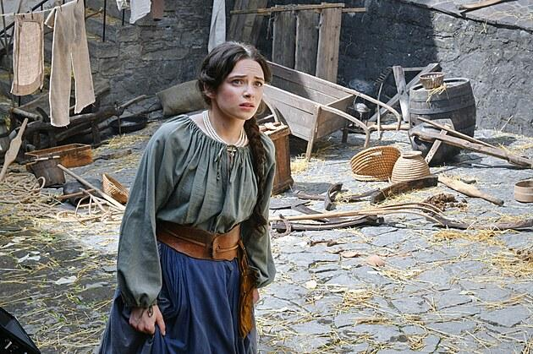

* Zkus odpovědět na otázky:
  + Koho podle tebe vidíš na obrázku? Jak na tebe dívka působí? Co lze vyčíst z jejího výrazu?
  + Kde se podle tebe nachází? Zkus popsat prostředí.
  + Dokážeš si podle obrázku vymyslet nějaký příběh? Co se dívce stalo? Co prožívá? Umíš vymyslet zápletku, která by se mohla odehrát v pohádce?

**Po projekci** – příběh filmu

Nyní po projekci se zamysli nad těmito otázkami:

* Co je hlavní téma této pohádky? Z pohádek často vychází poučení. Je to tak i v tomto případě?
* Zkus převyprávět jednoduše ve stručných větách příběh slečny Julie a pastýře Juraje.
* V pohádkách se velmi často objevují typizované postavy.
  + Víš, co to znamená [archetyp](https://cs.wikipedia.org/wiki/Archetyp)? Zkus si přečíst o tomto pojmu něco na internetu a pak uveď několik příkladů typických (archetypy) postav z pohádek, jaké znáš.
  + Vystupuje v této pohádce chudý dobrák, který najde lásku, štěstí a bohatství? V jakých dalších pohádkách najdeš takovou postavu?
  + Vystupuje zde zapšklá zlá čarodějnice, která všem kolem přeje jen vše zlé? V jakých dalších pohádkách najdeš takovou postavu?
  + Vystupuje zde nafoukaná, bohatá a rozmazlená dívka, která si myslí, že jí patří svět? V jakých dalších pohádkách najdeš takovou postavu?
* Popiš charakteristiku hlavní postavy, slečny Julie. Vyber z následujících slov, které se k ní hodí a které nikoliv.

pomstychtivá cílevědomá chladná chytrá milá učenlivá upřímná důvěřivá vtipná pracovitá

Jeden zlatý dukát

Představ si, že bys dostal/a jeden zlatý dukát.

* Myslíš, že je vhodné přijmout peníze od cizích lidí? Je chování Jury věrohodné?
* Pokud bys ho přijal/a (nehledě na to, že bys mohl/a někoho zachránit), jak bys s ním naložil/a?

Vynálezy

V pohádce se objevuje spousta vynálezů. Vypadá to, že nejmodernější doba, ve které se pohádka odehrává, je 19. století.

* Tomuto století se říkalo století páry, víš proč?
* V roce 1886 také vznikla první tříkolka poháněná spalovacím motorem. Vypadala nějak takto:

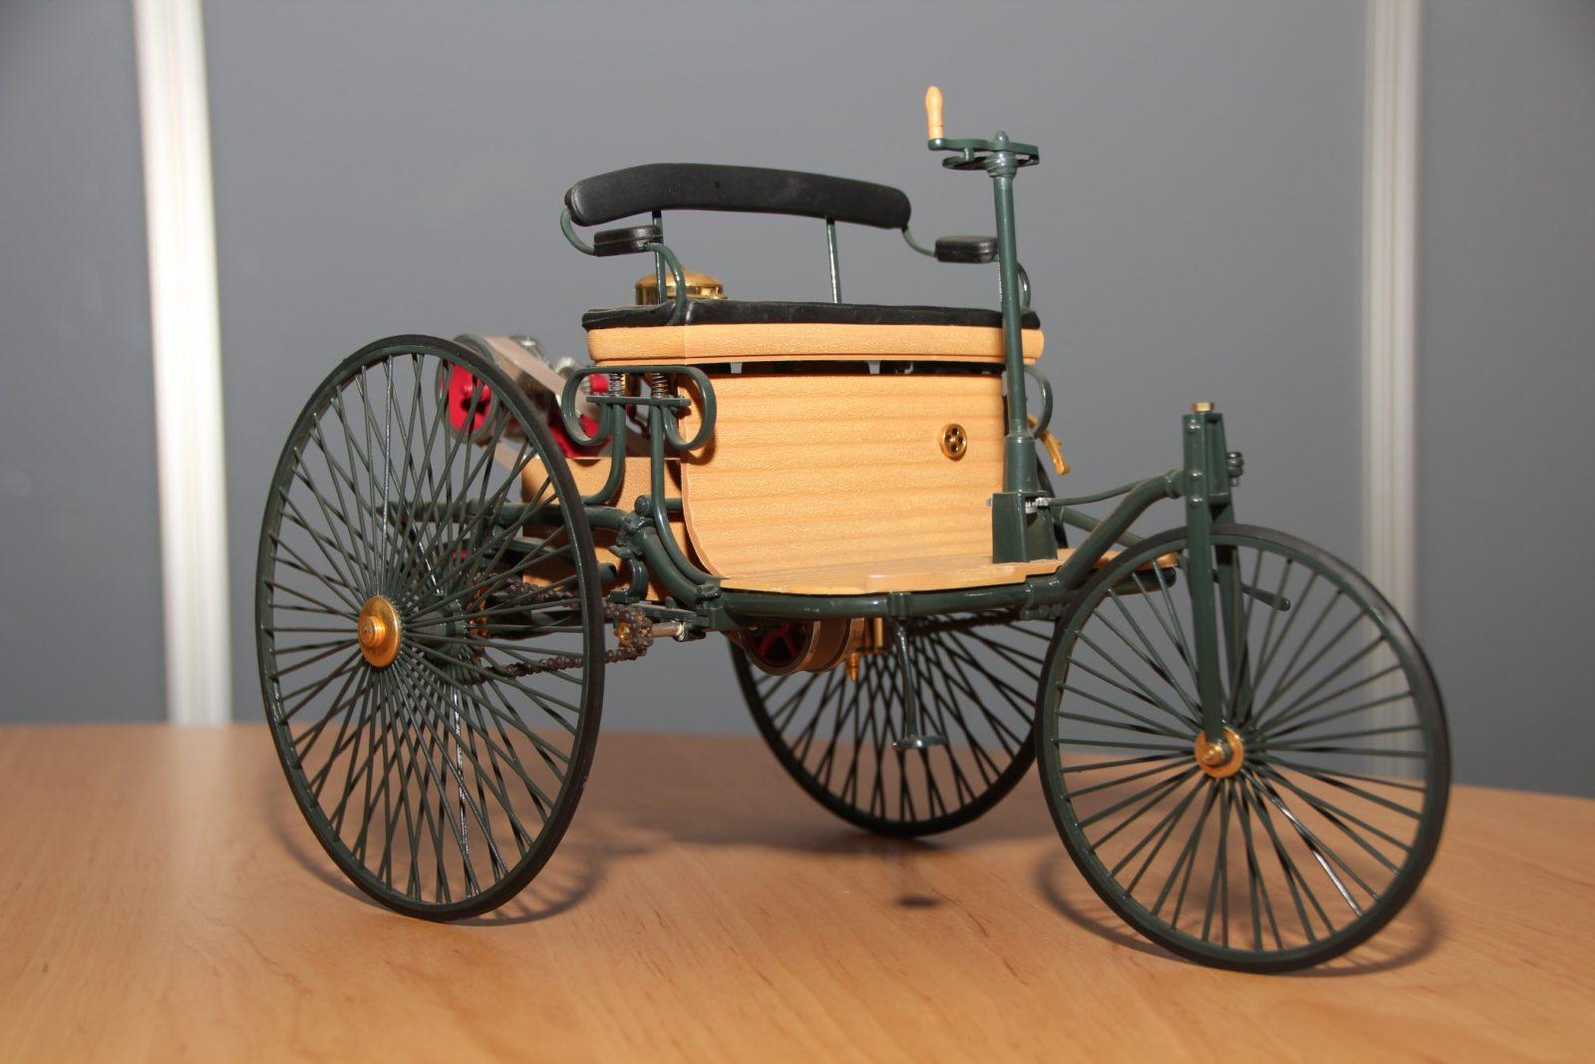

* Viděl/a jsi podobný stroj v pohádce? Popiš, jak jeden z prvních automobilů vypadá a čím se liší od dnešních vozidel.
* Jaké další vynálezy byly v pohádce zmíněny?

Pusť si scénu

55:33-56:12

* Všimni si, kde je scéna natočená – víš, jak se říká zachovalému muzeu v přírodě (původní venkovská stavení)?
* Jak na tebe působí pohyb kamery, když zoufalá a naštvaná Katka ukazuje na chlapce kolem, že by je mohla mít všechny, kdyby chtěla? Funkce filmové kamery může být také vyprávěcí: kamera odhaluje emoce filmových postav či pomáhá ve vyprávění příběhu. Jak tedy kamera funguje zde?
* Znáš podobnou scénu z jiné pohádky, české či zahraniční?